1. 重复Note

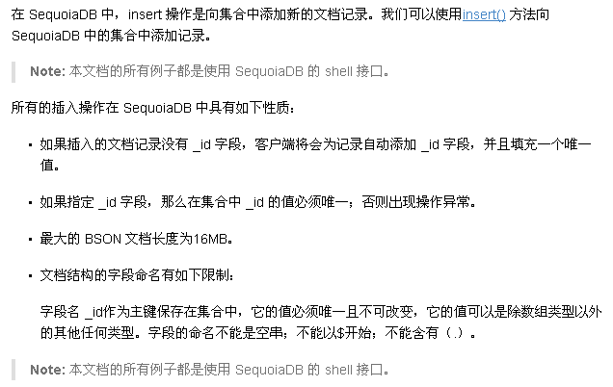2、无关信息残留

